Дата: 29.09.2023
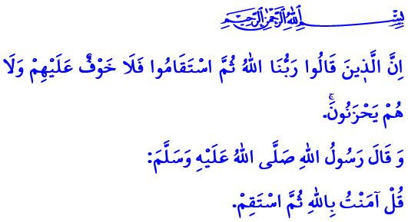
НАШ ПРОРОК, ВЕРА И ВЕРНЫЙ ПУТЬ
Дорогие мусульмане!
Однажды один из сподвижников пришёл к нашему Пророку (мир ему и благословение Аллаха) и сказал: «О Посланник Аллаха! Расскажи мне что-нибудь об исламе, чтобы я не чувствовал необходимости задавать вопросы кому-либо еще». На что Пророк (мир ему и благословение Аллаха) ответил: قُلْ آمَنْتُ بِاللّٰهِ ثُمَّ اسْتَقِمْ «Скажи, я верю в Аллаха, и затем будь кристально честным и правильным человеком».
Дорогие верующие!
Целью распространения нашей великой религии, ислама, является построение идеального общества, состоящего из добродетельных людей. Создание мира, в котором все существа смогли бы жить в безопасности и мире. Вот почему Всемогущий Господь наделил нас разумом и волей. Вот почему Он послал Писания-руководства и пророков, которые являются представителями истины и веры. Однако наш Всемогущий Господь также показал нам прямой путь, по которому нужно идти. Этот путь заключается в том, чтобы по-настоящему поверить в нашего Господа и прожить жизнь, двигаясь в правильном направлении.
Дорогие верующие!
Вера означает быть искренним рабом нашего Господа. Это значит жить по примеру нашего Пророка (мир ему и благословение Аллаха). Вера даёт свободу людям. Она направляет их на самый прямой, правильный путь. Вера учит людей цели творения и их обязанностям. Она придаёт им индивидуальность и особенность.
Требование веры – следовать истинным путём, когда слова не расходятся с делом. Быть такими, какими мы являемся. Верный путь означает построение своей жизни в соответствии со Священным Кораном и сунной нашего Пророка (мир ему и благословение Аллаха). Значит ставить довольство Аллаха и Его Посланника выше всего и вся.
Дорогие мусульмане!
Верный путь имеет истинное значение до тех пор, пока он отражается в нашей вере, нашем поклонении, нашей нравственности, в общем, в каждом моменте и каждой сфере нашей жизни.

Верный путь в вере – не придавать ничего и никого в сотоварищи Аллаху. Это значит принять единобожие и единство Господа. Быть преданным аяту: فَاسْتَقِمْ كَمَٓا اُمِرْتَ «Иди прямым путём, как повелено тебе; и будь прямым».
Верный путь в поклонении – оставаться верными своему долгу поклонения до самого последнего вздоха. Совершать поклонение только ради Аллаха; очиститься от всякого лицемерия и хвастовства.
Дорогие мусульмане!
Верный же путь в нравственности можно увидеть на примере нашего Пророка (мир ему и благословение Аллаха): إِنَّمَا بُعِثْتُ لِأُتَمِّمَ صَالِحَ الْأَخْلَاقِ «Я был послан, чтобы завершить и дополнить хорошие нравы». Давайте сделаем так, чтобы в нашей семейной жизни преобладали любовь, привязанность, доброта и уважение. Давайте никогда не прибегать ко лжи, обману, жестокости и несправедливости. Давайте избегать поведения, нарушающего права человека и общества. Давайте держать всё, что является харамом и грехом, подальше от наших рук, языка, дома, работы и, в общем, от всех сфер нашей жизни.
Дорогие верующие!
Мы научились у нашего Пророка (мир ему и благословение Аллаха) идти верным путём в вере, искренности в поклонении и честности в нравственности. От него мы научились любви и уважению, учтивости и привязанности, культуре совместной жизни в братстве. Он учил нас слушаться родителей, быть верными своим супругам, с состраданием относиться к детям и уважать права ближних. От него всё человечество узнало, что превосходство перед Аллахом бывает только в богобоязненности, и что люди считаются равными, как зубцы одного гребня.
Насколько счастливы те, кто живёт, идя веерным путём, указанным нашим Господом, и которому учил наш Пророк (мир ему и благословение Аллаха). Как счастливы те, кто очистился от плохих чувств и мыслей, таких как обида, ненависть, враждебность и зависть, мешающих идти прямым путём.
Я заканчиваю свою проповедь следующим аятом, в котором наш Господь сообщает благую весть праведным верующим: «Воистину, те, которые сказали: “Наш Господь – Аллах”, – и последовали прямым путём, не познают страха и не будут опечалены».

Ибн Ханбаль, III, 413.
Худ, 11/112.
Ибн Ханбаль, II, 381.
Ахкаф 46/13. Главный отдел по предоставлению религиозных услуг

